Rapport de projet



Notre équipe

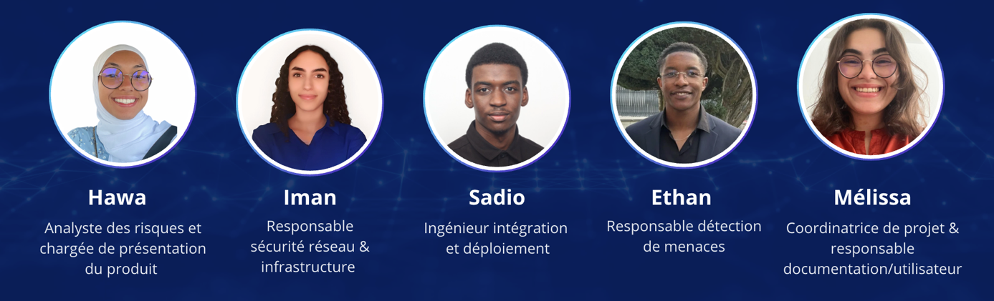
Notre équipe se compose de cinq membres, tous animés par une passion commune pour la cybersécurité et ses enjeux de la protection des systèmes d’information. Ce projet est pour nous une opportunité unique d’approfondir nos connaissances dans le domaine du réseau, tout en mettant en pratique les compétences techniques mais également organisationnelle que nous avons acquises pendant les semaines de MasterCamp.

Table des matières
Introduction 4
1. Rappel de l’appel d’offre 5
1.1 Synthèse de l’appel d’offre 5
1.2 Etat de l’art et originalité de la solution choisie 5
2. Choix techniques 6
2.1 Traitement des données 6
2.2 Déploiement documenté et maintenance préventive 6
2.3 Impact écologique de la solution 7
3. Conception et architecture proposée 7
3.1 Recensement des actifs 7
3.2 Identification des menaces et vulnérabilités 8
1. Menaces sur les actifs matériels 11
3. Menaces sur les données sensibles 12
3.3 Schéma d’architecture réseau sécurisée 13
3.4 Présentation des outils choisis 13
4. Implémentation technique 14
4.1 Pare-feu et segmentation réseau 14
4.2 VPN site-à-site IPSec 15
4.3 VPN d’accès distant (OpenVPN) 16
4.4 Intégration d’un IDS/IPS 16
4.5 Mise en place d’une PKI 17
4.6 DNS sécurisé (DNS over TLS) 18
4.7 Analyse de trafic (ntopng) 18
4.8 Traffic shaping et qualité de service 19
4.9 Journalisation et supervision 19
4.10 Sauvegarde / restauration 20
4.11 Fonctionnalités complémentaires 20
5. Tests et validation 21
6. Limites et perspectives d’amélioration 21
7. Conclusion 22
8. Annexes 22
8.1 Glossaire 22

Introduction

Dans le cadre du projet final de notre Master Camp, nous devons implémenter une solution complète en répondant à un appel d’offres précis et détaillé. L’objectif général de ce projet est de protéger l’infrastructure réseau de l’entreprise cliente contre diverses menaces, tout en assurant la confidentialité et l’intégrité des données. Plus, précisément, il s’agit de sécuriser le périmètre réseau par la mise en place d’un pare-feu robuste et d’une segmentation adaptée, établir des connexions chiffrées pour relier les sites distants via un tunnel IPSec et offrir un accès distant sécurisé pour le télétravail grâce à un VPN. De plus, la solution que nous allons proposer doit permettre la surveillance du trafic réseau en temps réel grâce à un IDS/IPS et analyser les flux pour prioriser les applications métiers, et enfin fournir une interface d’administration intuitive et centralisée.
Néanmoins, ce projet est soumis à plusieurs contraintes. Tout d’abord au niveau du budget, nous devons utiliser exclusivement des outils open source afin de limiter les coûts. Sur le plan technique, notre projet doit être compatible avec les systèmes d’exploitation déjà en place dans l’entreprise (Linux et Windows). Enfin, pour la réglementation, notre solution doit respecter les bonnes pratiques de protection des données, notamment en matière de confidentialité et de journalisation.
Pour mener à bien ce projet, nous avons opté pour une organisation hybride combinant la méthode en V et des pratiques issues de la méthode agile. Dans un premier temps, la méthode en V nous a permis de bien structurer les étapes clé : Conception de l’architecture réseau, recensement des besoins grâce à un diagramme de Gantt, validation des choix techniques et phases de test. Puis, l’approche agile nous a aidées à adapter notre projet de façon continue et d’intégrer certains composants nécessitant une adaptabilité tout au long de l’implémentation comme les outils liés à la sécurité.
Ainsi, cette organisation hybride permet de bénéficier à la fois de la rigueur d’un cycle en V pour mettre en place les exigences de départ, et de la flexibilité de l’agile pour ajuster rapidement notre solution en fonction des retours d’expériences et des tests.

1. Rappel de l’appel d’offre

1.1 Synthèse de l’appel d’offre
L’entreprise cliente souhaite déployer une solution de sécurité de réseau complète, fiable et économique, reposant exclusivement sur des outils open source. L’objectif de la solution est de garantir la confidentialité, l’intégrité et la disponibilité de l’ensemble de son système d’information, tout cela à moindre coût. La solution doit être efficaces contre différentes menaces (internes/externes), elle doit également permettre une connectivité sécurisée entre plusieurs sites distants grâce à un tunnel VPN site-à-site et un accès distant sécurisé pour les utilisateurs en télétravail.
De plus, le client attend de la solution qu’elle puisse lui fournir plusieurs moyens d’analyse détaillée du trafic réseau. Cette visibilité doit s’accompagner d’une surveillance continue, via un IDS/IPS performant, afin de détecter et de prévenir d’éventuelles tentatives d’intrusion.
Enfin, la solution doit intégrer plusieurs mécanismes efficaces d’authentification. Le projet devra également tenir compte de l’impact écologique en optimisant les ressources matérielles et en envisageant la virtualisation lorsque cela est possible. Il faut aussi veiller à la compatibilité de la solution proposée avec le système d’exploitation en place (Linux et Windows) et bien évidemment respecter un calendrier précis pour garantir une mise en production dans les délais convenus.

1.2 Etat de l’art et originalité de la solution choisie
Le marché de la sécurité réseau propose aujourd’hui une grande diversité de solutions, allant de produits propriétaires tout-en-un à des combinaisons d’outils open source spécialisés. Parmi les solutions commerciales les plus répandues, on retrouve des éditeurs comme Fortinet, Cisco ASA ou encore Sopho, qui offrent des fonctionnalités avancées mais souvent coûteuses, à la fois en termes de licences, de matériel dédié, et de maintenance. Ces solutions ont l’avantage de proposer un environnement intégré et un support technique professionnel, mais leur coût constitue une barrière importante, notamment pour les structures de taille moyenne ou à budget limité.
En parallèle, l’écosystème open source a fortement évolué ces dernières années. Des outils comme pfSense, OPNsense, Suricata, Snort, OpenVPN, WireGuard, ou encore ntopng se sont imposés comme des références solides dans leurs domaines respectifs. Utilisés seuls ou combinés dans une architecture cohérente, ils permettent de construire des infrastructures de sécurité performantes, flexibles, et hautement personnalisables.

Le choix de s’appuyer exclusivement sur des outils open source présente de nombreux avantages. D’abord sur le plan économique, puisqu’il permet de réduire les coûts liés aux licences logicielles, souvent très élevées dans le cas des solutions propriétaires. Ensuite, sur le plan technique, les outils open source offrent une transparence totale du code, un contrôle complet sur les configurations, et une flexibilité accrue pour adapter la solution aux besoins spécifiques de l’entreprise.
Ces outils bénéficient également d’un soutien communautaire très actif, avec des mises à jour fréquentes, une documentation abondante, et une large base d'utilisateurs. Ils permettent par ailleurs une intégration fine avec d’autres composants du système d’information (SIEM, LDAP, outils de supervision, etc.), ce qui favorise compatibilité étendue sans verrouillage technologique.
Enfin, dans un contexte de sensibilisation croissante à la souveraineté numérique et à la maîtrise des données, le recours à l’open source s’inscrit dans une démarche responsable, transparente et éthique.

2. Choix techniques

2.1 Traitement des données
L’authentification repose sur des certificats numériques générés par notre infrastructure interne. Ce système permet de s’assurer que seuls les utilisateurs autorisés peuvent accéder au réseau. Pour renforcer la sécurité, une méthode inspirée de l’authentification à deux facteurs a été mise en place. Chaque utilisateur reçoit un mot de passe composé d’une base commune et d’un code à six chiffres transmis séparément. Ce mécanisme limite les risques en cas de compromission partielle des identifiants.
Une infrastructure PKI a été déployée pour générer, signer et gérer les certificats nécessaires au fonctionnement des VPN et à l’authentification des utilisateurs. Cette infrastructure permet un contrôle complet sur le cycle de vie des certificats, incluant la création, la révocation et la mise à jour, tout en assurant la traçabilité des identités numériques.
Les échanges de données sont protégés à l’aide de tunnels chiffrés. Un VPN site-à-site en IPsec relie deux réseaux distants de manière sécurisée. En parallèle, un VPN d’accès distant a été configuré avec OpenVPN pour permettre aux utilisateurs en télétravail d’accéder au réseau interne via un tunnel chiffré en TLS. Le résolveur DNS de pfSense a également été configuré en DNS over TLS, garantissant la confidentialité des résolutions de noms.
La qualité du réseau a été optimisée grâce à un mécanisme de traffic shaping. Il permet de garantir un minimum de bande passante pour les flux critiques et de limiter les flux secondaires afin de maintenir une performance stable, même en période de forte sollicitation.

2.2 Déploiement documenté et maintenance préventive
Des sauvegardes régulières de la configuration pfSense sont recommandées à l’entreprise afin de prévenir toute perte en cas d’incident. Ces sauvegardes sont réalisées via l’export complet de la configuration au format XML, en sélectionnant l’option All dans l’interface d’administration. Le fichier est ensuite stocké de manière sécurisée à l’extérieur de l’infrastructure. En cas de besoin, la restauration peut être effectuée simplement et rapidement pour assurer une reprise d’activité efficace.
Les mises à jour de sécurité sont gérées par pfSense à travers son gestionnaire intégré. Nous conseillons toutefois à l’entreprise d’ajouter une vérification mensuelle à son planning afin de s’assurer que les mises à jour critiques ont bien été appliquées. Cela garantit le maintien du niveau de sécurité du système dans le temps.

2.3 Impact écologique de la solution
La solution mise en place a été pensée non seulement pour répondre à des exigences de performance et de sécurité, mais également dans une perspective de sobriété numérique et de réduction de l’empreinte écologique. Dans ce cadre, plusieurs choix techniques ont été motivés par la volonté d’optimiser les ressources matérielles et logicielles, tout en garantissant un fonctionnement fiable et pérenne du système.
L’un des axes majeurs de cette démarche repose sur l’utilisation de pfSense, une distribution open source qui intègre de nombreux services réseau au sein d’une même interface. Cette centralisation permet de regrouper plusieurs fonctionnalités essentielles telles que le pare-feu, le routage, le VPN, l’analyse de trafic, la détection d’intrusion ou encore la supervision, sur une seule machine. Ce choix limite le besoin en équipements physiques distincts, réduisant ainsi la consommation électrique, la chaleur dégagée et l’encombrement matériel. Il s’agit donc d’une forme d’éco-conception logicielle, où la mutualisation des services contribue directement à la réduction des ressources nécessaires.
Le recours à la virtualisation a également permis de limiter l’impact environnemental de la solution. En hébergeant plusieurs services (comme pfSense, Suricata, ntopng) sur une seule machine hôte virtuelle, on évite le déploiement de plusieurs serveurs physiques, qui auraient chacun impliqué une consommation électrique et des besoins en refroidissement plus importants. Cette approche favorise une meilleure utilisation de la puissance de calcul disponible, tout en maintenant un niveau de performance satisfaisant pour les besoins de supervision et de sécurité du réseau.
Le bilan énergétique global de la solution s’inscrit ainsi dans une démarche de rationalisation des moyens. En réduisant le nombre d’équipements actifs et en privilégiant les logiciels libres et légers, la consommation d’énergie reste maîtrisée, tant au niveau des unités centrales que des dispositifs réseau associés. Par ailleurs, les machines utilisées peuvent être réutilisées ou redéployées dans d’autres contextes, évitant ainsi une obsolescence prématurée du matériel.

3. Conception et architecture proposée

3.1 Recensement des actifs
La première étape de notre démarche a consisté à établir un recensement précis des actifs constituant l’infrastructure réseau de l’entreprise. Ce travail est indispensable pour identifier les ressources à protéger, définir les priorités de sécurité et garantir la cohérence de la solution proposée. Ce recensement couvre trois volets principaux : le matériel, les logiciels et les utilisateurs.
Sur le plan matériel, l’infrastructure se répartit entre deux sites physiques distincts, désignés Site A et Site B. Chacun d’eux est équipé d’un pare-feu basé sur pfSense, installé sur des serveurs physiques ou virtuels selon les contraintes techniques. Ces pares-feux jouent un rôle central dans la sécurité du réseau : ils filtrent le trafic, gèrent la segmentation et assurent la connectivité VPN. Chaque site dispose également de serveurs locaux, utilisés pour héberger des services métiers internes, ainsi que de postes de travail pour les utilisateurs finaux. À cela s’ajoutent des machines nomades, essentiellement des ordinateurs portables permettant à certains collaborateurs de se connecter à distance via une infrastructure VPN sécurisée.
Sur le plan logiciel, pfSense constitue l’élément central de la sécurité réseau : il assure non seulement les fonctions de pare-feu, mais aussi le routage, la gestion des interfaces, les VLANs, et la mise en œuvre des tunnels VPN. Pour la détection et la prévention des intrusions, nous avons retenu Suricata, déployé sur les deux sites afin de surveiller le trafic réseau local. Pour l’analyse approfondie du trafic nous avons utilisé ntopng, installé sur le Site A, qui permet de visualiser les flux réseau, d’identifier les usages excessifs ou inappropriés, et d’ajuster les priorités en conséquence.
Le VPN d’accès distant est assuré par OpenVPN, qui permet aux utilisateurs en télétravail de se connecter de manière sécurisée au réseau d’entreprise. Pour la communication entre les deux sites distants, un tunnel IPSec est mis en place à l’aide de pfSense. Afin de renforcer l’authentification et la sécurité des échanges, une infrastructure à clés publiques (PKI) interne a été déployée. Celle-ci permet de générer et gérer les certificats utilisés notamment pour l’accès VPN. D’autres services essentiels sont également en place, comme le DNS over TLS pour sécuriser la résolution de noms de domaine, le DHCP pour l’attribution dynamique des adresses IP, le NTP pour la synchronisation des horloges réseau, ainsi qu’un système de journalisation centralisée pour assurer la traçabilité des événements.
Enfin, du côté des utilisateurs, plusieurs profils distincts ont été identifiés, chacun disposant de niveaux de permissions spécifiques. Les administrateurs réseau ont un accès complet à l’ensemble de l’infrastructure. Ils sont responsables de la configuration des équipements, de la supervision de la sécurité et de la maintenance du système. Les utilisateurs internes, présents sur site, accèdent aux ressources strictement nécessaires à leurs missions. Leurs droits sont limités selon le principe du moindre privilège. Les utilisateurs nomades, quant à eux, se connectent à distance via le VPN, avec des droits restreints aux services auxquels ils sont autorisés.
L’ensemble de ces actifs, qu’ils soient physiques, logiciels ou humains, ont été identifiés, catégorisés et intégrés dans notre plan de sécurisation. Cette étape a permis de poser les bases solides de la solution réseau, en tenant compte des usages réels, des contraintes techniques et des impératifs de sécurité.

Identification des menaces et vulnérabilités

    - Analyse des risques
Dans le cadre du projet ASTRA, nous avons procédé à une analyse des risques afin d’identifier les menaces potentielles pouvant impacter la sécurité, la qualité ou la livraison de la solution.

Deux types de risques ont été évalués :
- Les risques techniques et cybersécurité, liés à la configuration, à l’exposition des services, à la mauvaise gestion des accès ou à des erreurs dans la segmentation ou les flux réseau.
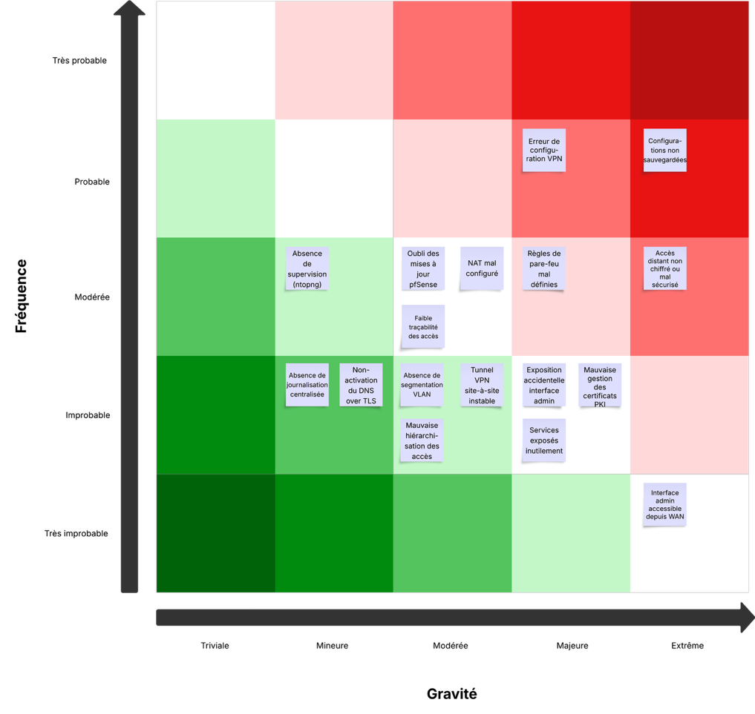

- Les risques organisationnels et de gestion de projet, liés au travail en équipe, à la répartition des tâches, à la documentation ou à la préparation de la soutenance.

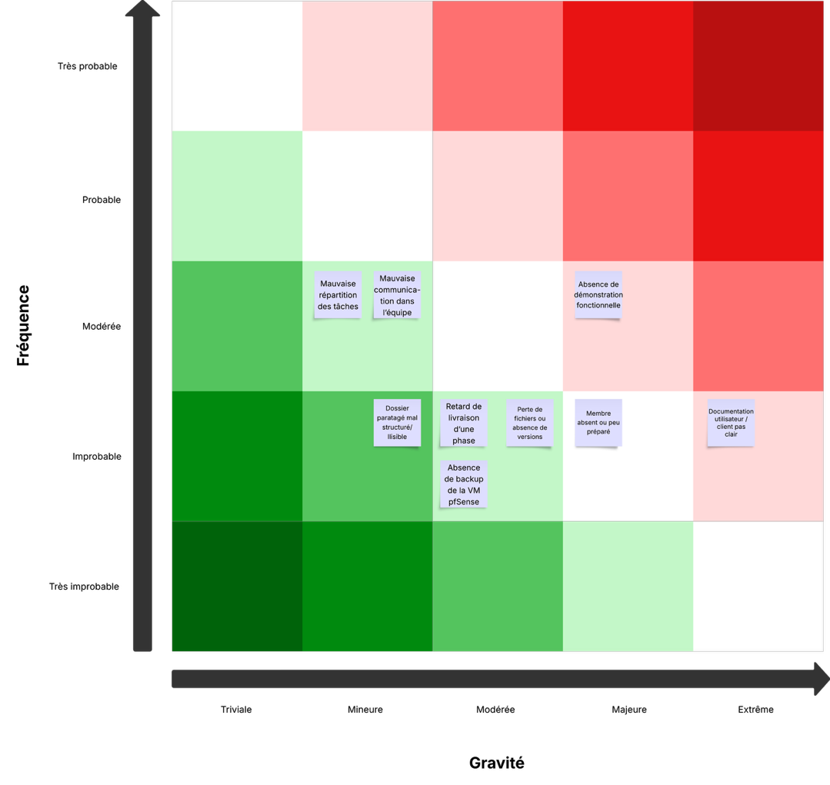

Chacun de ces risques a été positionné sur une matrice de criticité selon deux critères :
- Gravité (impact potentiel en cas de réalisation)
- Fréquence (probabilité d’occurrence)
Les deux matrices ci-dessous permettent de visualiser les risques prioritaires à traiter. Les zones rouges correspondent aux risques les plus critiques, qui nécessitent des mesures de prévention immédiates.

    - Cartographie des vulnérabilités
Afin de compléter l’analyse des risques, nous avons établi une cartographie détaillée des vulnérabilités identifiées au sein de notre projet ASTRA. Cette cartographie permet de relier chaque menace potentielle à un actif précis, tout en mettant en évidence les faiblesses exploitables pouvant compromettre la sécurité ou la réussite du projet.

L’analyse est structurée en quatre grandes catégories :
- Les actifs matériels, exposés physiquement ou via le réseau local.
- Les machines virtuelles et logiciels utilisés, représentant l’infrastructure opérationnelle.
- Les données sensibles, pouvant être ciblées ou exploitées.
- Les éléments organisationnels, souvent sous-estimés mais à fort impact potentiel.
Chaque tableau ci-dessous présente, pour chaque actif :
- La menace identifiée,
- La vulnérabilité associée,
- Et permet d’anticiper les mesures de protection à mettre en œuvre dans la phase suivante.

Menaces sur les actifs matériels
Actif | Menace | Vulnérabilité
PC personnels | Infection par malware | Pas d’antivirus, OS non à jour
MacBook | Perte/vol du matériel | Absence de chiffrement, pas de mot de passe
Réseau local | Écoute réseau (sniffing), accès non autorisé | Aucun VLAN, pas d’isolement VM, pas de filtrage IP

- Menaces sur les VMs & logiciels
Actif | Menace | Vulnérabilité
pfSense (VM) | Intrusion externe, déni de service | Mauvaise configuration de règles
VM Ubuntu/Kali | Exploitation de failles, élévation de privilèges | OS non à jour, services inutiles actifs
VPN (OpenVPN) | Interception, vol de certificat | Clés partagées, mauvais algorithme
IDS/IPS (Suricata) | Non-détection d’attaque | Mauvaise configuration des règles
ntopng | Vol de données, saturation réseau | Interface exposée sans protection
PKI / Certificats | Falsification, vol de clé | Clé privée mal stockée
DNS over TLS | Fallback vers DNS non sécurisé | Mauvaise redondance DNS / failover
Git / Configs | Fuite de config avec IP ou credentials | Mauvais .gitignore, repo public

Menaces sur les données sensibles
Donnée critique | Menace | Vulnérabilité
Fichiers de configuration | Fuite, modification malveillante | Non chiffrés, pas de contrôle d’accès
Certificats & clés | Usurpation, MITM | Clés non protégées / pas expirables
Logs IDS ou VPN | Violation de confidentialité | Données personnelles en clair
Rapport de projet | Perte ou corruption | Pas de sauvegarde régulière

- Menaces organisationnelles
Élément | Menace | Vulnérabilité
Planning serré | Livraison incomplète / bâclée | Sous-estimation du temps
Travail collaboratif | Conflits, confusion dans les rôles | Pas de répartition claire
Démo soutenance | Indisponibilité, bug de dernière minute | Pas de plan B / test préalable

Schéma d’architecture réseau sécurisée

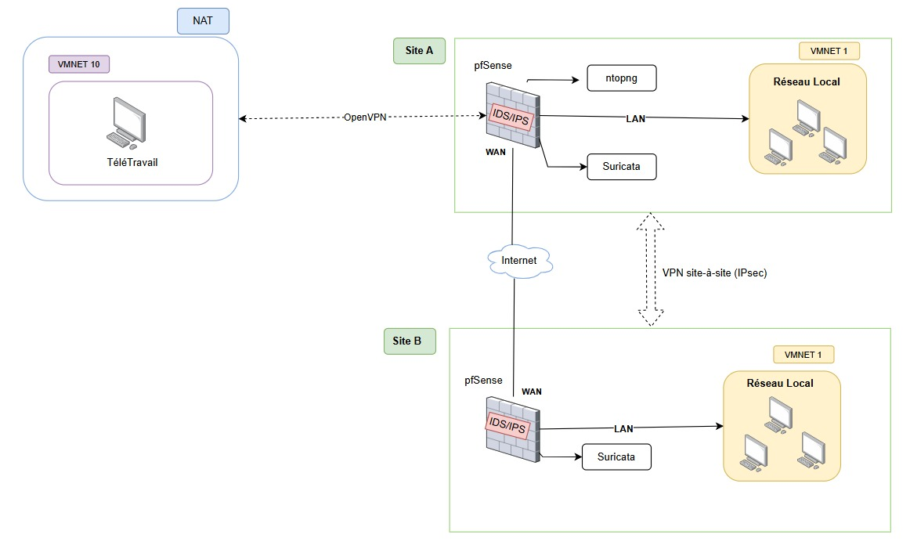

Présentation des outils choisis

Dans le cadre de ce projet, nous avons sélectionné un ensemble d’outils open source reconnus pour leur efficacité dans le domaine de la sécurité réseau. Ces outils, ont attiré notre attention notamment pour leur fonctionnalité avancée, leur robustesse, leur compatibilité avec l’architecture imposée par l’appel d’offre et leur large documentation.
pfSense a été utilisé en tant que pare-feu et outil de segmentation réseau. Ce dernier, est reconnu pour ses capacités de filtrage avancées, sa gestion flexible des règles de sécurité, ainsi que pour ses fonctionnalités intégrées de VPN et de NAT. Son large nombre d’utilisateurs en fait un choix pertinent et économique pour l’implémentation de notre solution.
Suricata a été choisi comme système de détection et de prévention d’intrusions (IDS/IPS). Grâce à une capacité de traitement multithread et de détection efficaces des menaces, il offre des performances élevées. De plus, son intégration avec pfSense facilite la supervision centralisée de la sécurité du réseau.
OpenVPN a été retenu pour la mise en place des accès VPN à distance. Cet outil est très populaire dans le monde open source car il est fiable, compatible avec les différentes plateformes (Linux, Windows et macOS) et offre des mécanismes de chiffrement très robuste. Son architecture utilise des certificats permettant une authentification forte et une gestion ciblée et sécurisée des accès.
ntopng a été choisi comme solution d’analyse du trafic réseau. Ce dernier, offre une visualisation claire et en temps réel des flux, des statistiques détaillées, ainsi qu’une capacité de détection d’anomalies. Ces derniers, facilitent l’identification des usages et la priorisation des applications métier. De plus, il est compatible avec Suricata ce qui permet de synchroniser les évènements de sécurité et le trafic observé.
iPerf3 est l’outil retenu pour les tests de performance réseau. Il permet de mesurer précisément la bande passante, la latence et la gigue entre plusieurs points, afin de valider la qualité de service et de dimensionner correctement la capacité réseau en fonction des besoins métier identifiés.
PKI (Public Key Infrastructure) a été intégrée pour la gestion des certificats numériques. La PKI est essentielle pour garantir une authentification forte, la confidentialité des échanges et la gestion des révocations. La mise en place d’une PKI interne nous permet de conserver une maîtrise totale des certificats et d’éviter les surcoûts liés à des autorités de certification externes.
Enfin, nous avons intégré DNS over TLS comme service DNS sécurisé. Cette technologie permet de chiffrer les requêtes DNS, évitant ainsi leur interception et leur altération par de potentiels attaquants. Elle renforce la confidentialité des échanges tout en garantissant l’intégrité des requêtes de résolution de noms de domaine, un aspect essentiel dans un environnement d’entreprise.

4. Implémentation technique

4.1 Pare-feu et segmentation réseau
Concernant la sécurisation de l’infrastructure réseau, nous avons mis en place un pare-feu basé sur pfSense, Elle offre une interface web complète permettant d’administrer de manière centralisée et intuitive les fonctions essentielles d’un pare-feu professionnel. Grâce à cet outil, il est possible de gérer la segmentation du réseau, les règles de filtrage, la traduction d’adresses (NAT), ainsi que les services exposés, le tout depuis une seule et même plateforme. Cette centralisation permet une meilleure cohérence dans la configuration des politiques de sécurité, tout en facilitant la maintenance, le déploiement et le diagnostic en cas d’incident.
La configuration réalisée à travers pfSense repose sur une segmentation logique du réseau en plusieurs zones distinctes. La zone LAN regroupe les postes clients internes et représente l’espace de confiance. La zone WAN, connectée à Internet, constitue quant à elle une zone non fiable, exposée aux menaces extérieures. Cette séparation des zones permet d’appliquer des politiques de sécurité différenciées selon le niveau de risque associé à chaque segment du réseau. L’interface graphique de pfSense facilite la gestion de ces zones et la mise en place d’interfaces dédiées pour chacune.
Les règles de filtrage ont été définies directement dans l’interface pfSense, avec une logique de blocage par défaut, permettant d’autoriser uniquement les flux strictement nécessaires au bon fonctionnement de l’infrastructure. Cette approche vise à limiter les communications non essentielles entre les zones, réduir les risques de propagation d’un incident, et renforcer le contrôle sur les flux entrants et sortants. pfSense permet d’associer des règles de pare-feu précises à chaque interface, avec des conditions sur les adresses IP, les ports et les protocoles utilisés, offrant ainsi une très grande flexibilité dans la définition des politiques de sécurité.
La traduction d’adresses, également configurée depuis l’interface pfSense, a été mise en œuvre pour deux objectifs principaux. D’une part, la NAT de source permet aux machines internes d’accéder à Internet tout en dissimulant leurs adresses IP privées. D’autre part, la NAT de destination est utilisée pour exposer certains services internes au réseau externe, via des redirections de ports soigneusement encadrées. Là encore, l’utilisation de pfSense simplifie grandement cette configuration, en liant automatiquement les règles NAT aux règles de filtrage correspondantes afin d’éviter toute incohérence ou faille de sécurité.
Enfin, certains services internes ont été volontairement rendus accessibles depuis l’extérieur, mais de manière contrôlée. Par exemple, un service web a été exposé via une redirection du port HTTP depuis l’interface WAN vers une machine spécifique du réseau local. Toutes les interfaces d’administration ont été conservées en accès strictement local, afin d’éviter toute compromission depuis Internet. pfSense permet également de suivre les journaux d’accès, les tentatives de connexion, et les flux réseau en temps réel, ce qui renforce la visibilité sur l’activité du réseau et facilite la détection d’anomalies.

4.2 VPN site-à-site IPSec
Pour permettre une communication sécurisée entre deux sites géographiquement éloignés, nous avons mis en place un tunnel VPN de type IPSec reliant deux pares-feux pfSense : l’un installé dans les locaux de l’entreprise (site A), l’autre simulant un environnement distant (site B). Chaque site dispose de son propre réseau local — respectivement 192.168.50.0/24 pour le site A et 192.168.60.0/24 pour le site B — et héberge une machine cliente (Kali côté entreprise, Ubuntu côté distant).
Ce tunnel virtuel assure la confidentialité et l’intégrité des échanges entre les deux machines, comme si elles étaient connectées au même réseau local, tout en passant par Internet de manière sécurisée.
Une manière simple d’imaginer cette configuration est de penser à une liaison directe entre deux bureaux distants, comme s’il existait une autoroute privée entre Paris et Lyon : bien que les deux villes soient séparées par des centaines de kilomètres et de multiples infrastructures, le tunnel IPSec permet aux informations de circuler de manière directe, chiffrée, et sans interférences, comme si les deux machines étaient voisines dans un même bâtiment.
La mise en place du tunnel a suivi deux grandes étapes. La première a établi une relation de confiance entre les deux pfSense via une clé secrète. La seconde a permis de chiffrer les données échangées entre les réseaux. Nous avons pris soin de paramétrer les bons niveaux de sécurité, en indiquant précisément les réseaux concernés.
Pour permettre le passage du trafic, il a fallu ajouter des règles d’autorisation sur les interfaces VPN des deux pares-feux. Au début, seule la machine distante (Ubuntu) pouvait joindre celle de l’entreprise (Kali), mais l’inverse n’était pas possible. Ce blocage provenait d’une règle manquante sur l’un des pares-feux, rapidement corrigée.
Enfin, chaque poste a été configuré pour connaître sa passerelle réseau locale (le pfSense du site), et ses paramètres ont été rendus persistants même après redémarrage. Le bon fonctionnement du tunnel a été vérifié régulièrement dans le tableau de bord pfSense, où le statut "ESTABLISHED" confirme la connexion sécurisée active entre les deux sites.

4.3 VPN d’accès distant (OpenVPN)
Dans le cadre du télétravail, nous avons mis en place un VPN d’accès distant client-to-site en utilisant OpenVPN, afin de permettre à un salarié de se connecter au réseau interne de l’entreprise de manière sécurisée. Dans notre environnement de test, le serveur pfSense connecté en NAT et le client Ubuntu distant ne pouvaient initialement pas communiquer. L’établissement du tunnel VPN a permis de créer un accès direct et sécurisé entre les deux machines, rendant possible la communication réseau.
L’authentification des utilisateurs est assurée par l’intégration de FreeRADIUS avec OpenVPN. FreeRADIUS est un serveur d’authentification centralisé qui nous a permis de gérer les identités des utilisateurs et d’appliquer des règles précises comme des plages horaires d’accès modulables. Par exemple, nous avons restreint l’accès pour certains comptes aux jours ouvrés de 7h30 à 22h, tandis que d’autres, comme celui du PDG, bénéficient d’un accès illimité 24h sur 24 et 7 jours sur 7.
En complément, nous avons défini une politique interne pour les mots de passe : chaque utilisateur dispose d’un mot de passe composé d’une base fixe et d’un code unique à six chiffres transmis séparément de manière sécurisée par le service informatique. Cette méthode vise à renforcer la protection des accès en évitant que toutes les informations sensibles ne soient communiquées en même temps.
Pour la distribution des certificats, nous avons généré des fichiers de configuration OpenVPN au format .ovpn contenant les certificats nécessaires. Ces fichiers sont remis aux utilisateurs avec des consignes d’installation adaptées à leur système Windows ou Linux.
Des tests utilisateurs ont été réalisés avec succès. Un client distant a pu se connecter au VPN, obtenir une adresse IP interne et accéder aux ressources du réseau, confirmant le bon fonctionnement du dispositif.

4.4 Intégration d’un IDS/IPS
Concernant le renforcement de la sécurité réseau, un système de détection et de prévention d’intrusion (IDS/IPS) a été intégré à l’infrastructure à travers l’utilisation de Suricata, un moteur libre, performant et extensible. L’IDS/IPS joue un rôle essentiel en surveillant en temps réel le trafic réseau, en identifiant les activités suspectes ou malveillantes, et en permettant une réponse rapide face aux menaces. L’intégration de Suricata s’est effectuée directement dans pfSense, ce qui permet de centraliser la gestion de la sécurité sur une seule plateforme, en cohérence avec les stratégies précédemment adoptées. Suricata a été préféré à Snort en raison de sa meilleure gestion du trafic multithread, de sa capacité à inspecter en profondeur des protocoles variés comme HTTP, TLS ou DNS, et de sa compatibilité étroite avec pfSense, tout en restant totalement open source et activement maintenu.
Après l’installation de Suricata sur l’interface LAN, une série de règles de détection ont été appliquées à l’aide de bases de signatures publiques telles que celles proposées par Emerging Threats. Ces règles permettent d’identifier des comportements malveillants tels que les scans de port, les tentatives d’injection SQL ou les attaques par force brute. Les règles ont été configurées en mode IDS dans un premier temps, afin d’observer le comportement sans interruption du trafic, puis certaines d’entre elles ont été passées en mode IPS pour bloquer automatiquement les connexions jugées dangereuses. Cette étape de filtrage proactif s’inscrit dans une logique de sécurité en profondeur.
Des scénarios de test ont été mis en œuvre afin de vérifier l’efficacité du système. Par exemple, un scan de port réalisé depuis une machine externe vers le réseau interne a permis de valider la détection par Suricata, qui a généré une alerte enregistrée dans les journaux. Une tentative d’accès à une URL contenant une chaîne de requête malveillante a également été détectée comme injection potentielle, confirmant le bon fonctionnement des règles HTTP. Ces tests ont permis d’ajuster les sensibilités, de désactiver les règles trop bavardes, et de renforcer celles jugées critiques dans le contexte réseau réel.
L’intégration de Suricata dans pfSense apporte donc une couche de sécurité supplémentaire, proactive et réactive, sans complexifier l’administration du système. Le choix de cette solution s’explique par son efficacité, sa flexibilité, sa transparence, et son intégration native avec l’environnement pfSense déjà en place, ce qui facilite le déploiement, le suivi et l’évolution du système de défense réseau.

4.5 Mise en place d’une PKI
Pour sécuriser les échanges et l’authentification des utilisateurs dans le cadre du VPN d’accès distant, nous avons mis en place une infrastructure à clé publique PKI. Nous avons généré une autorité de certification interne qui agit comme clé PKI globale pour l’ensemble des besoins de l’architecture.
Cette autorité a permis de créer une arborescence simple avec un certificat serveur utilisé par le service OpenVPN et un certificat utilisateur destiné aux clients VPN. L’ensemble facilite la gestion des droits et la distribution des certificats aux utilisateurs selon leur profil.
Un mécanisme de liste de révocation des certificats CRL a été intégré pour permettre de désactiver rapidement un certificat si un utilisateur quitte l’entreprise ou en cas de compromission.
La politique appliquée aux certificats repose sur des durées de validité maîtrisées, des signatures robustes et un renouvellement encadré par le service informatique pour garantir un haut niveau de sécurité.

4.6 DNS sécurisé (DNS over TLS)
Pour renforcer la confidentialité des communications, nous avons intégré un DNS sécurisé avec le protocole DNS over TLS dans notre infrastructure.
Le serveur pfSense agit comme un résolveur DNS local grâce à Unbound. Il reçoit les requêtes DNS des clients du réseau local et des clients connectés en VPN, puis les transmet de manière chiffrée à des résolveurs publics via le port 853 en utilisant le protocole TLS.
Nous avons choisi les serveurs Cloudflare 1.1.1.1 et 1.0.0.1 en raison de leur rapidité, de leur engagement sur la protection de la vie privée et de la robustesse de leur infrastructure répartie dans le monde entier.
Cette configuration permet d’éviter toute fuite de requêtes en clair, garantit l’intégrité des résolutions de noms et améliore la résilience et la sécurité globale de notre réseau.

4.7 Analyse de trafic (ntopng)
Dans une démarche d’analyse approfondie du trafic réseau, l’outil ntopng a été intégré à l’infrastructure via pfSense. Il s’agit d’une solution de surveillance réseau en temps réel permettant de visualiser, analyser et comprendre le comportement du réseau avec une grande précision. Grâce à son interface web intuitive, il offre une vue détaillée sur les hôtes, les protocoles, les connexions établies, les volumes de données échangés ainsi que les applications utilisées. Cet outil joue un rôle essentiel dans la détection des anomalies, le diagnostic des lenteurs et la compréhension des usages réels du réseau par les utilisateurs.
Le paramétrage de ntopng s’est effectué à travers l’interface d’administration de pfSense, avec une activation sur l’interface LAN afin de surveiller prioritairement le trafic interne. Une attention particulière a été portée à la configuration des ressources pour garantir de bonnes performances sans surcharge de la machine. Les flux ont été indexés par IP, protocole et port, permettant de reconstituer les communications dans un format lisible et structuré. ntopng collecte les données en temps réel mais permet également une analyse historique sur différentes périodes (par minute, heure, jour ou semaine), offrant une vision globale comme détaillée du comportement réseau.
Les rapports générés par ntopng incluent des statistiques sur les adresses IP les plus actives, les ports les plus utilisés, les protocoles dominants, les hôtes qui consomment le plus de bande passante, ainsi que des alertes en cas d’anomalies détectées. Ces rapports sont accessibles en ligne et peuvent être filtrés par période ou par critère, ce qui permet d’adapter l’analyse selon le besoin (investigation ciblée, vue d’ensemble quotidienne, ou reporting hebdomadaire). L’outil met aussi en avant les connexions suspectes ou les comportements qui pourraient indiquer une compromission, rendant la supervision réseau beaucoup plus proactive.

4.8 Traffic shaping et qualité de service
Dans le cadre de notre projet, nous avons souhaité garantir une bonne fluidité des échanges réseau, même lorsque plusieurs communications ont lieu en même temps. Pour cela, nous avons mis en place une stratégie de priorisation du trafic — aussi appelée traffic shaping — sur le pare-feu pfSense situé du côté de la machine de travail (Ubuntu). Cette configuration a été réalisée sur l’interface LAN, puisque c’est de là que partent les requêtes des utilisateurs.
L’idée est simple : certains flux réseau sont plus importants que d’autres. Par exemple, une session SSH d’administration ou une requête sécurisée en HTTPS doit pouvoir passer rapidement, même si d’autres utilisateurs lancent des téléchargements en parallèle. Pour cela, nous avons créé deux types de files de traitement du trafic :
- Une file prioritaire (qPrio), réservée aux flux critiques ou interactifs.
- Une file standard (qNormal), utilisée pour tout le reste.
Des règles ont été ajoutées dans le pare-feu de pfSense pour diriger les bons paquets vers la bonne file. Par exemple, les connexions vers certains ports (comme HTTPS ou SSH) ou depuis des IP bien identifiées ont été orientées vers qPrio. Le reste du trafic a été dirigé vers qNormal.
Sur pfSense, les règles ont été configurées pour distinguer le sens des échanges : l’envoi de données utilise le champ Queue, tandis que la réception passe par Ackqueue. Cela permet un contrôle fin de la bande passante dans chaque sens.
Nous avons utilisé deux outils principaux :
- Le module Traffic Shaper de pfSense, en mode manuel avancé, avec une organisation simple (2 files) et un planificateur de type PRIQ, adapté aux cas où peu de classes sont nécessaires.
- iPerf3, un outil de test réseau, pour générer du trafic entre nos deux machines (Ubuntu et Kali) et observer le comportement du réseau avec ou sans priorisation.
Les résultats ont été clairs : avec le traffic shaping activé, les flux sensibles étaient beaucoup plus stables. Le jitter (les variations de latence) était réduit, les pings étaient constants, et les connexions importantes n’étaient plus pénalisées lorsque le réseau était saturé. À l’inverse, en l’absence de shaping, les performances se dégradaient dès que plusieurs flux étaient en concurrence. Cette mise en place nous a permis de constater concrètement l’intérêt de prioriser certains types de trafic, même dans un réseau local simulé.

4.9 Journalisation et supervision
Dans une optique de surveillance continue et de traçabilité des événements, une politique de journalisation centralisée a été mise en place. La journalisation est un pilier fondamental de toute infrastructure sécurisée, car elle permet de conserver une trace de l’activité du réseau, des connexions, des actions utilisateurs et des alertes générées par les dispositifs de sécurité. Cette collecte d’événements s’effectue principalement à travers le protocole Syslog, utilisé pour transmettre les journaux de pfSense et des services associés vers un serveur distant. Ce serveur centralisé assure à la fois la conservation, la consultation et l’analyse des logs, tout en évitant qu’une compromission locale ne supprime les preuves.
L’exploitation de ces données s’appuie sur des interfaces de visualisation (dashboards) permettant d’interpréter rapidement les événements importants. Ces tableaux de bord, générés via des outils comme pfSense, ntopng ou des solutions SIEM compatibles, fournissent une représentation visuelle des journaux sous forme de graphiques, de chronologies, de classements par criticité ou par source. Grâce à eux, il devient possible d’identifier en temps réel les pics d’activité, les anomalies de comportement ou les flux inhabituels, tout en facilitant la corrélation entre différents types d’événements. Ces interfaces rendent l’analyse beaucoup plus accessible et réactive, même en cas d’afflux massif d’informations.
Un système d’alerting a également été mis en place afin de notifier automatiquement les administrateurs en cas d’événements critiques. Cela comprend notamment les tentatives d’intrusion détectées par Suricata, les erreurs système, les connexions inhabituelles depuis l’extérieur ou les hausses anormales de trafic. Ces alertes peuvent être configurées pour être envoyées par e-mail ou affichées dans l’interface de supervision. Elles permettent de réagir rapidement aux incidents, en limitant le délai entre la détection d’une menace et sa prise en charge.

4.10 Sauvegarde / restauration
Pour garantir la continuité de service et limiter les pertes en cas d’incident, nous avons mis en place une politique de sauvegarde régulière de la configuration des équipements réseau.
L’entreprise est invitée à programmer une sauvegarde mensuelle manuelle de l’intégralité de la configuration pfSense au format XML. Cette méthode permet de conserver une copie fidèle des paramètres réseau, des règles de pare-feu, des tunnels VPN et des certificats. Le fichier obtenu peut être exporté et stocké sur un support externe sécurisé.
En cas de défaillance ou de restauration système, cette sauvegarde peut être réimportée depuis l’interface web de pfSense, ce qui réduit fortement le temps d’indisponibilité et évite une reconfiguration manuelle fastidieuse. Le protocole de restauration est détaillé dans le fichier Readme du dépôt GitHub, situé dans le dossier dédié à pfSense.

4.11 Fonctionnalités complémentaires
Outre les fonctionnalités principales liées à la sécurité réseau, nous avons également pris en compte plusieurs aspects pratiques essentiels pour garantir la maintenabilité, la compatibilité et l’accessibilité de la solution.
Tout d’abord, pfSense propose un système de mises à jour simple et relativement automatisé. Avec les versions récentes, les mises à jour de sécurité peuvent s’effectuer automatiquement. Toutefois, nous recommandons à l’entreprise d’ajouter un rappel mensuel dans leur calendrier pour vérifier que les dernières mises à jour critiques ont bien été appliquées.
Ensuite, le support multi-plateforme est assuré pour le VPN d’accès distant. Il est possible d’exporter les fichiers de configuration adaptés à différents systèmes d’exploitation, notamment Windows, Linux, Android ou encore iOS. Ces fichiers ont été testés avec succès, garantissant un fonctionnement stable sur les plateformes les plus courantes.
Enfin, l’interface Web de pfSense est disponible en plusieurs langues, ce qui rend la gestion plus accessible à un personnel non anglophone. Parmi les langues proposées par défaut figurent le français, l’allemand, l’espagnol, l’italien, le portugais, le chinois, le coréen, le polonais et d’autres encore.

5. Tests et validation
Une fois l’architecture réseau configurée et les différents services de sécurité déployés, une phase complète de tests et de validation a été conduite afin de s’assurer du bon fonctionnement, de la robustesse et de la performance de l’infrastructure. Cette étape est essentielle pour vérifier la conformité des mesures mises en place avec les objectifs de sécurité et de fiabilité attendus.
Les tests de sécurité ont été menés pour évaluer la capacité du pare-feu et des systèmes de détection à bloquer ou identifier des comportements malveillants. Plusieurs scénarios d’attaque ont été simulés, comme des scans de ports, des connexions non autorisées depuis l’extérieur, ou encore des requêtes HTTP malformées destinées à imiter des tentatives d’injection ou d’exploitation. Ces tests ont permis de vérifier que les règles de filtrage étaient bien appliquées, que Suricata détectait correctement les menaces, et que les alertes remontaient de manière fiable. Dans certains cas, des ajustements ont été nécessaires pour réduire les faux positifs ou renforcer certaines signatures jugées trop permissives.
En parallèle, des tests de performance ont été réalisés à l’aide de l’outil iPerf3, permettant de mesurer avec précision la bande passante, le débit maximal atteignable et la stabilité des connexions sur le réseau local. Les résultats ont démontré que la configuration n’introduisait pas de goulots d’étranglement significatifs, même en présence de services actifs comme Suricata ou ntopng. Les tests ont été effectués entre différentes machines du réseau pour évaluer la qualité des échanges dans des conditions proches de l’utilisation réelle, garantissant une expérience fluide pour les utilisateurs finaux.
Des tests de haute disponibilité et de résilience ont également été mis en œuvre. Cela a inclus la simulation de coupures réseau, le redémarrage des services critiques et la désactivation volontaire de certaines interfaces afin d’observer le comportement du système en situation de défaillance. L’objectif était de vérifier la capacité de l’infrastructure à continuer de fonctionner de manière dégradée ou à restaurer rapidement les services après un incident. Ces tests ont permis d’identifier certains points sensibles, notamment en ce qui concerne la dépendance à l’interface WAN, et ont conduit à renforcer certains aspects de la supervision et de la sauvegarde de configuration.

6. Limites et perspectives d’amélioration
Bien que notre solution nous semble aboutie, elle présente certaines limites qui méritent d’être prises en compte pour de futures évolutions. Tout d’abord, le système d’authentification, bien que fonctionnel, reste relativement simple. Il ne propose pas encore de fonctionnalités avancées telles que la double authentification ou encore le chiffrement renforcé des données sensibles. Par ailleurs, l’interface utilisateur, même si elle remplit les besoins essentiels, pourrait être optimisée sur le plan de l’ergonomie notamment en se détachant de celle proposée par pfSense. Une autre limite concerne la scalabilité : le système n’a pas encore été soumis à des tests à grande échelle, ce qui laisse planer des incertitudes quant à ses performances et sa robustesse en cas d’une augmentation significative du nombre d’utilisateurs. Enfin, certaines fonctionnalités avancées, comme la gestion automatisée des notifications ou encore l’analyse approfondie des données, ne sont pas encore intégrées au système actuel.

7. Conclusion
Ce projet a été bien plus qu’une simple mise en œuvre technique : c’était une véritable aventure collaborative. Tout au long de son développement, nous avons travaillé main dans la main, en mettant en commun nos idées, nos compétences et notre motivation. Cette dynamique de groupe a été un vrai moteur pour avancer efficacement, relever les défis et surmonter les imprévus. Nous sommes très fiers du chemin parcouru et du résultat final, qui reflète non seulement notre implication mais aussi notre capacité à travailler ensemble avec sérieux et enthousiasme.
Nous avons appris énormément, à la fois sur le plan technique et organisationnel en mettant en application les cours que nous avons reçu lors de ce Master Camp. Nous terminons ce projet avec le sentiment du travail accompli, enrichis d’une belle expérience collective et prêts à aborder de nouveaux défis avec encore plus de confiance. Cette aventure nous a rappelé à quel point la collaboration, l’écoute et l’entraide sont essentielles à la réussite d’un projet, et nous en sortons grandis, à la fois comme développeurs et comme coéquipiers.

8. Annexes

8.1 Glossaire

Termes | Définition
Gigue | Variation de temps d'acheminement des paquets d'informations à travers un réseau.
Journalisation | Processus qui consiste à collecter, à stocker et à afficher sous forme graphique un ou plusieurs ensembles de données à des fins d'analyse de l'activité, d'identification de tendances et de prédiction d'événements futurs.

